FLUJOGRAMA DEL PROCESO DE RECTIFICACIÓN ELECTRÓNICO DEL MANIFIESTO DE CARGA INGRESO Y DESCONSOLIDADO
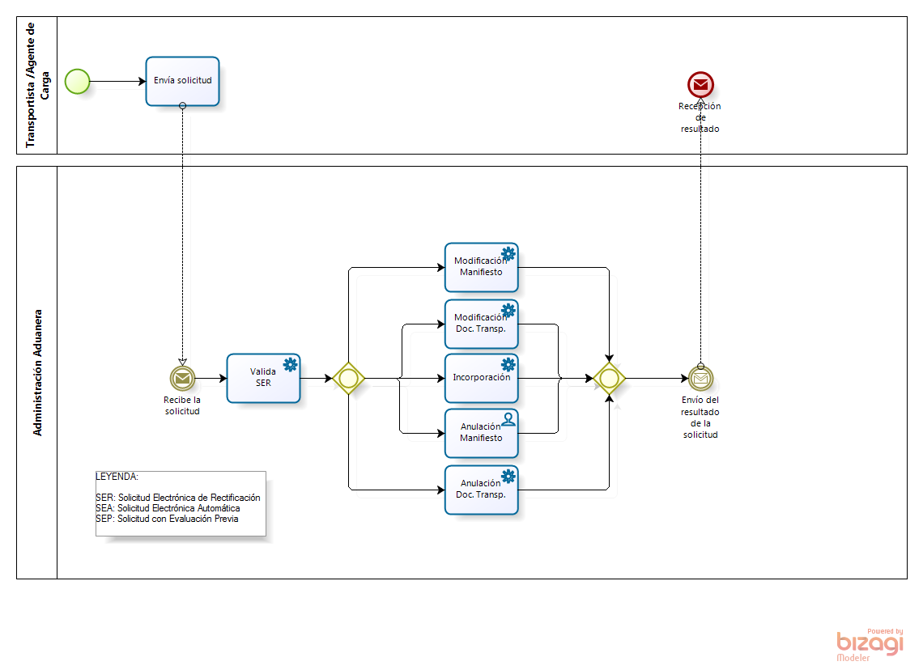
FLUJOGRAMA DEL PROCESO DE SOLICITUDES ELECTRÓNICAS CON EVALUACIÓN PREVIA DEL MANIFIESTO DE CARGA INGRESO Y DESCONSOLIDADO

